**高级语言程序设计**

**课设报告**

**学 号： 20074221**

**姓 名： 游佳慧**

**指导教师： 周珺**

**提交日期: 2021.5.22**

**成绩评价表**

|  |  |  |  |  |
| --- | --- | --- | --- | --- |
| **报告内容** | **报告结构** | **流程图** | **程序的结构** | **最终成绩** |
| **□丰富正确**  **□基本正确**  **□设计部分偏少**  **□过于简单** | **□完全符合要求**  **□基本符合要求**  **□有欠缺** | **□符合规范**  **□基本符合规范**  **□有一些错误** | **□结构合理、清晰**  **□函数划分基本合理**  **□部分函数过大**  **□结构较乱** |  |
| **程序功能** | **程序执行情况** | **回答问题情况** | **其他** | |
| **□完成基本功能**  **□少量扩展功能**  **□多个扩展功能**  **□未完成基本功能** | **□顺畅**  **□界面美观**  **□按钮效果好**  **□界面有闪动**  **□操作卡顿** | **□清楚、正确**  **□基本正确**  **□回答有部分错误**  **□不能回答问题** |  | |

**教师签字:**

目录

1 需求分析 1

1.1 功能 1

1.1.1 基本功能 1

1.1.2 扩展功能 2

1.2 数据 3

1.3 界面 3

1.4 开发与运行环境 6

2 概要设计 7

2.1 主要数据结构 7

2.2 程序总体结构 8

2.2.1 初始化游戏菜单页 9

2.2.2 初始化地图 9

2.2.3 进行游戏 10

2.2.4 文件管理 11

2.2.5 结束游戏 11

3 详细设计 12

3.1 主程序的流程图 12

3.2 模块的详细设计 14

3.2.1 初始化游戏菜单页 14

3.2.2 初始化地图 15

3.2.3 进行游戏 18

3.2.4 文件管理 20

3.2.5 结束游戏 20

4 测试 21

4.1游戏时间测试 21

4.2用户信息测试 22

4.3弹出菜单栏测试 23

4.4游戏中途退出存档测试 24

4.5游戏结束退出并存储用户信息测试 25

4.6游戏读档测试 26

5开发中遇到的问题及解决办法 27

5.1弹出菜单栏后回到游戏页面 27

5.2 批量绘图实现人物的移动 27

5.3 计时的实现 27

5.4 用二进制方法存档和读档 28

6 总结 28

6.1 课程设计总结 28

6.2对本课程意见与建议 28

附件：程序源代码 28

# 1 需求分析

用 C 语言编写一个“迷宫大逃离”的游戏，游戏共有三个地图，玩家可以选择开始新游戏或继续上次游戏，在逃离迷宫的过程中，通过上下左右键控制人的走动，采到花朵加分，采到炸弹减分，加或减的分数随机，并能动态显示玩家得分，当走到出口时，玩家胜利，可重新选择关卡开始游戏或退出游戏并储存用户名和得分。

## 1.1 功能

进入程序时开启背景音乐，在欢迎界面时可选择开始新游戏或读取上次游戏，若选择读取游戏，则将文件中存储的游戏状态恢复到屏幕上，可以继续上次的游戏；若选择开始新游戏，则输入用户名和宝箱的个数，（若没有输入个数，默认是5个），并进入游戏关卡选择界面，共有三个关卡，通过鼠标选择后进入游戏界面，输入的用户名显示在信息区。

在游戏界面时，游戏区中有迷宫，走迷宫的人和一些宝箱，宝箱的位置随机，宝箱下面可能是小花，也可能是炸弹。按上下左右键控制人的走动和改变方向，走到宝箱的位置时按下空格键则显示出宝箱下面是什么，是小花加分，是炸弹减分，加或减的分数随机，然后小花或炸弹消失；若走到宝箱的位置，没按空格键，则宝箱不变化；动态显示玩家得分。

在控制区有功能按钮，通过鼠标点击实现。点击“显示”按钮，则显示出宝箱的下面是小花还是炸弹，点击“隐藏”按钮，则显示宝箱；点击“增加”按钮，则增加一个宝箱（小花或炸弹）；点击“清空”按钮，则把所有的小花、炸弹清除，宝箱也不再显示；点击“设置”按钮，则弹出游戏设置菜单栏， 再次点击“设置”按钮可关闭菜单栏回到游戏。在菜单栏中，点击“帮助”按钮则显示游戏规则说明， 点击“关卡”按钮则返回游戏关卡选择界面，重新选择关卡开始游戏，点击“音乐”按钮则关闭或开启背景音乐，点击“退出”按钮，则将当前游戏状态（人、小花、炸弹、用户名、分数等所有信息）存入文件，退出程序。

当走到出口时，弹出对话框，若点击“继续游戏”按钮，则回到游戏关卡选择界面；若点击“退出游戏”按钮，则把当前用户名和得分追加到指定文件中（即文件中存储了所有玩过此游戏的用户名和分数），退出程序。

### 1.1.1 基本功能

**1、输入用户名和宝箱个数**

程序运行时先输入用户名，再输入宝箱的个数（若没有输入，默认是5个），然后进入游戏关卡选择界面，选择后进入游戏界面，宝箱的位置随机，并把用户名显示在信息显示区中。

**2、控制区按钮**

单击“显示/隐藏”按钮，按钮在“显示”和“隐藏”之间切换，单击“显示”，显示宝箱下面是什么，单击“隐藏”，隐藏小花炸弹，显示宝箱；

单击“增加”按钮，增加一个宝箱；

单击“清空”按钮，把所有的小花、炸弹，宝箱都清除，链表清空，释放空间；

单击“设置”按钮， 显示游戏设置菜单栏，再次点击“设置”按钮关闭菜单栏。

在游戏设置菜单栏中，单击“退出”按钮，将当前游戏状态（人、小花、炸弹、用户名、分数等所有信息）存入文件，退出程序。

当走到出口时，弹出对话框，单击“退出游戏”按钮，将当前用户名和得分追加到指定文件中（即文件中存储了所有玩过此游戏的用户名和分数），退出程序。

**3、游戏区**

显示迷宫，走迷宫的人和一些宝箱，走到宝箱的位置时按下空格键则显示出宝箱下面是什么（小花或炸弹），然后道具消失，若没按空格键，则宝箱不变化。

**4、人的移动**

通过上下左右键控制人的走动。

**5、小花、炸弹的位置**

位置随机产生，显示的是宝箱。

**6、计分**

碰到小花得分，碰到炸弹减分，加或减的分数随机。

**7、显示得分**

游戏开始后，在信息显示区显示玩家的姓名和得分，得分动态变化。

### 1.1.2 扩展功能

**1、实现多关卡选择**

在游戏关卡选择界面时，共有三个关卡可选择，每个关卡的地图和风格均不同。在游戏中可随时回到选择界面重新选择关卡。

**2、增加背景音乐**

进入程序时开启背景音乐，可在游戏界面中点击“设置”按钮后，在弹出的游戏设置菜单栏中点击“音乐”按钮，关闭或开启音乐。

**3、美化按钮**

在欢迎界面，鼠标单击按钮时，按钮有被按下去的效果，松开时，有弹回来的效果。

在选择游戏关卡界面，当鼠标移到按钮上时，按钮变色，移开时，按钮恢复原色。

**4、增加界面切换动画**

从欢迎界面切换到游戏关卡选择界面时，增加画面由暗到亮的动画效果。

**5、将游戏的当前状态存盘和导入**

存盘：将当前游戏的状态（人、小花、炸弹、用户名、分数等所有信息）存入文件。当点击游戏设置菜单栏中的“退出”按钮后，完成存档并退出游戏。

导入：将文件中存储的游戏状态恢复到屏幕上，可以继续上次的游戏。当点击欢迎界面的“读取游戏”按钮后，导入上次游戏。

**6、所有小花，炸弹的分数随机**

玩家加或减的分数随机。

**7、通过键盘控制人物移动**

通过上下左右键控制人的走动，可改变方向和速度。

**8、增加计时功能**

从进入游戏时开始计时，并将已进行游戏时长实时显示在信息区。中途切换关卡则重新开始计时。

**9、增加游戏设置菜单栏**

在游戏界面，点击“设置”按钮，则弹出游戏设置菜单栏， 再次点击“设置”按钮可关闭菜单栏回到游戏。在游戏设置菜单栏中，单击“帮助”按钮，显示游戏规则说明；单击“关卡”按钮，返回游戏关卡选择界面；单击“音乐”按钮，关闭或开启背景音乐；单击“退出”按钮，将当前游戏状态（人、小花、炸弹、用户名、分数等所有信息）存入文件，退出程序。

**10、走到出口时，可选择继续游戏或退出游戏**

当走到出口时，弹出对话框，若点击“继续游戏”按钮，则回到游戏关卡选择界面；若点击“退出游戏”按钮，则储存当前用户名和得分，退出程序。

## 1.2 数据

宝箱（包括坐标，是小花还是炸弹）用链表存储，消失时从链表中删除，清空时将链表清空，释放空间。

人的坐标，用户信息（包括用户名、宝箱数量，得分），用结构体存放。

三个迷宫用三维数组存储。

## 1.3 界面

设计5个界面，一个是欢迎界面，一个是游戏关卡选择界面，和三个不同关卡的游戏界面。

### 1.3.1 欢迎界面

欢迎界面如图 1.1 所示。

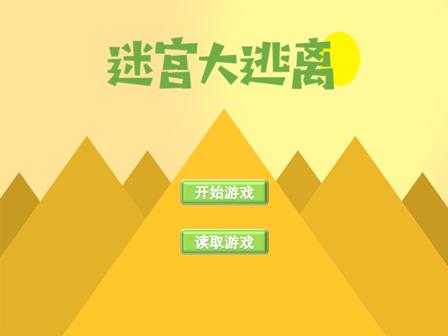

图 1.1 欢迎界面

### 1.3.2 游戏关卡选择界面

游戏关卡选择界面如图1.2所示

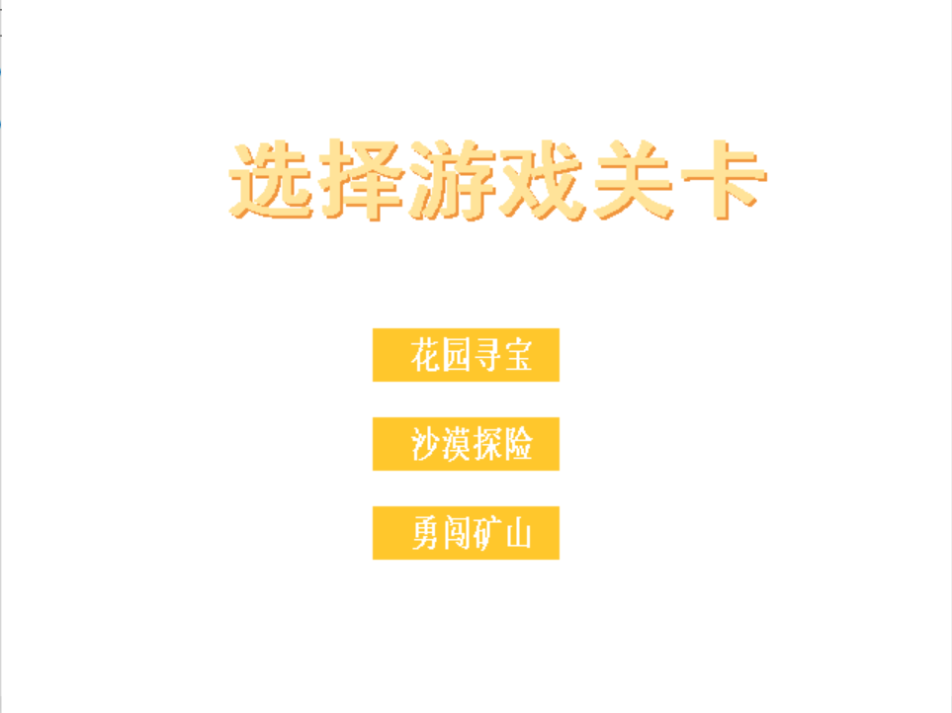

图 1.2 游戏界面

### 1.3.3 游戏界面

界面分为三个区域：游戏区、控制区、信息显示区。游戏区有迷宫，走迷宫的人和一些宝箱；控制区有“显示/隐藏，增加，清空，设置”4个按钮；信息显示区有玩家姓名和得分。游戏界面如图1.3.1，图1.3.2，图1.3.3所示

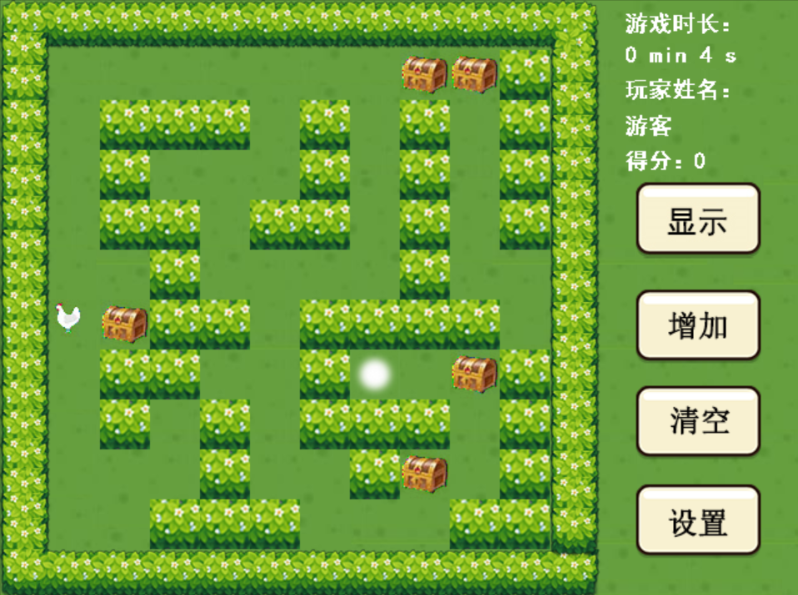

图 1.3.1 游戏界面

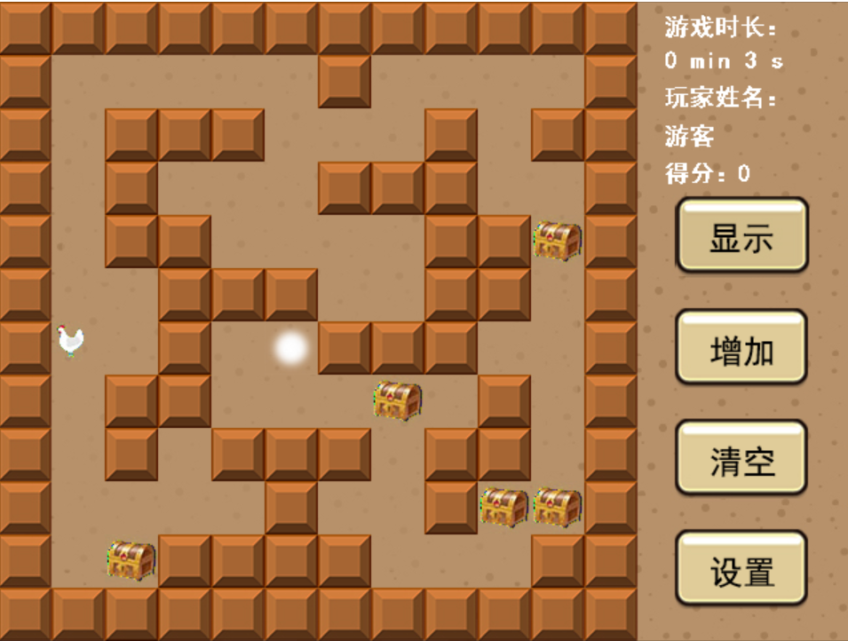

图 1.3.2 游戏界面

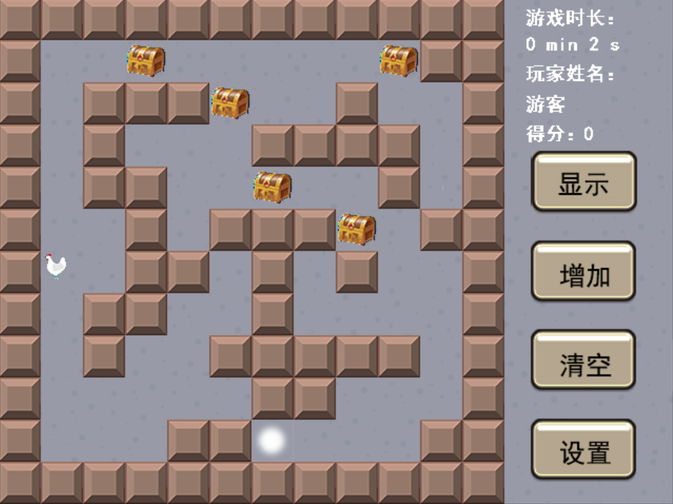

图 1.3.3 游戏界面

## 1.4 开发与运行环境

Visual studio 6.0 和EasyX_2013冬至版。

# 2 概要设计

根据分析，共划分为6个模块，有初始化游戏菜单页，初始化地图，进行游戏，用户管理，文件管理，结束游戏。如图2.1所示。

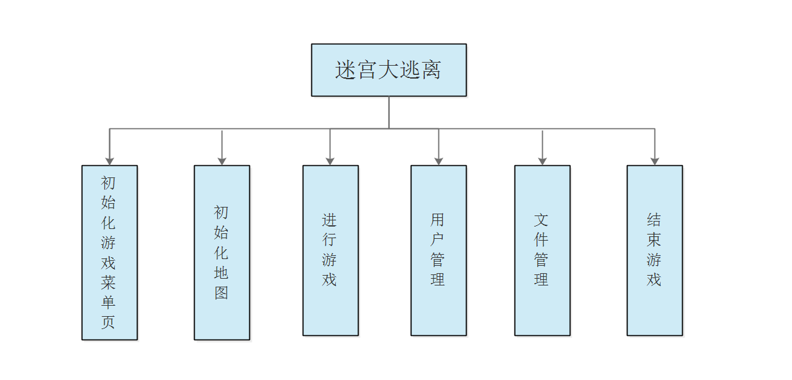

图2.1 程序的主要模块

## 2.1 主要数据结构

1、用户结构， 用结构体储存用户名、宝箱数量，得分

typedef struct users {

char name[20]; //用户名

int num = 5; //道具数量

int score = 0; //用户得分

}USER;

2、人物结构， 用结构体储存人的坐标

typedef struct {

int x;

int y;

}People;

3、宝箱信息，用链表存储，结点的数据包括位置、是小花还是炸弹

typedef struct Tool {

int x, y; //坐标

int flag; //0是小花，1是炸弹

struct Tool* next;

}tool;

4、用一个int类型三维数组a[3][10][10]来保存迷宫的信息。

5、游戏胜利并退出游戏时存储用户信息（包括用户名和得分），追加到指定文件中

fprintf(fp, "%s %d\n", user.name, user.score)。

6、游戏中途退出时将当前游戏的状态（人的坐标、小花、炸弹、用户名、分数等所有信息）存入文件，将储存用户信息和人物坐标的结构体变量用二进制存储.

## 2.2 程序总体结构

程序的总体结构如图2.2所示：

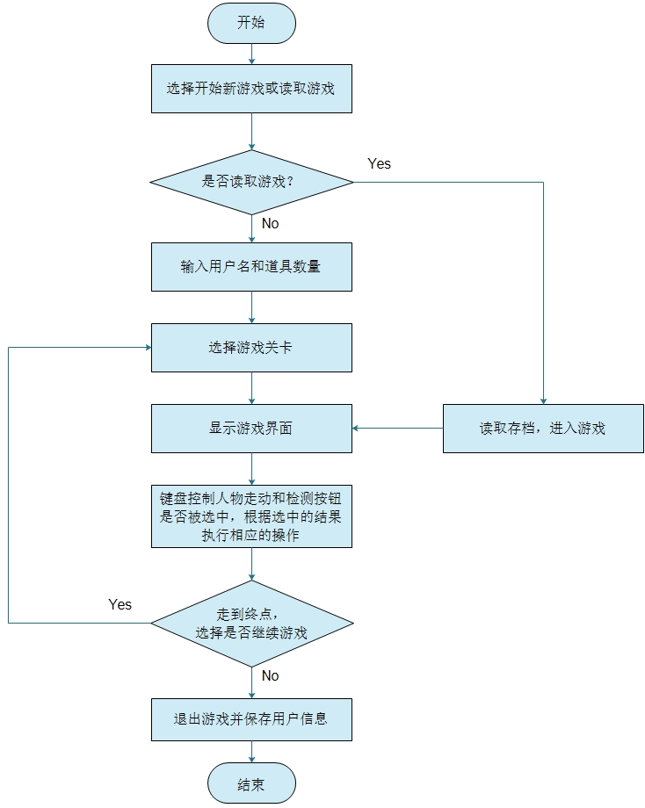

图2.2 程序的总体结构

### 2.2.1 初始化游戏菜单页

**本模块用于显示开始界面，选择开始新游戏或读取游戏，输入用户名和道具数量，显示游戏关卡选择界面并选择关卡。**

**相关函数：**

* **void LoadImg();**

功能：加载所有图片全局变量

参数：无

返回值：无

* **void Music();**

功能：播放背景音乐

参数：无

返回值：无

* **void Startmenu(USER& user);**

功能: 显示开始界面，选择开始新游戏或读取游戏，输入用户名和道具数量

参数：存放用户信息的结构体变量

返回值：无

说明：若选择开始新游戏，则调用函数Mainmenu(USER& user)，将输入的用户名存到user.name中，输入的道具数量存到user.num中；若选择读取游戏，则调用函数Read(USER& user)

* **void Mainmenu(USER& user);**

功能: 显示游戏关卡选择界面,选择游戏关卡

参数：存用户信息的结构体变量

返回值：无

说明：调用了函数checkButton(int mouseX, int mouseY)和函数Initgame(USER& user, int gamemode)

* **int checkButton(int mouseX, int mouseY);**

功能: 在游戏关卡选择界面，判断鼠标是否选中按钮

参数：鼠标位置的x坐标，鼠标位置的y坐标

返回值：若选中三个按钮中任意一个，分别返回1，2，3；若未选中，返回-1

### 2.2.2 初始化地图

**本模块用于初始化游戏地图，根据所选关卡绘制游戏界面。**

**相关函数：**

* **void Initgame(USER& user, int gamemode);**

功能：初始化游戏地图，创建int类型的三维数组存放三个地图，创建链表存放道具

参数：存用户信息的结构体变量，选择的游戏关卡

返回值：无

说明：根据gamemode的值选择调用函数Mode1(USER& user, int a[10][10], tool*& head, People people)，Mode2(USER& user, int a[10][10], tool*& head, People people)或Mode3(USER& user, int a[10][10], tool*& head, People people)

* **void Mode1(USER& user, int a[10][10], tool*& head, People people)**

功能: 绘制关卡“花园寻宝”的游戏地图

参数：存放用户信息的结构体变量，存放地图的二维数组，存放道具的链表的头结点，存放人物坐标的结构体变量

返回值：无

说明：调用函数InGame(USER& user, int a[10][10], tool*& head, int gamemode, People people)

* **void Mode2(USER& user, int a[10][10], tool*& head, People people)**

功能: 绘制关卡“沙漠探险”的游戏地图

参数：存放用户信息的结构体变量，存放地图的二维数组，存放道具的链表的头结点，存放人物坐标的结构体变量

返回值：无

说明：调用函数InGame(USER& user, int a[10][10], tool*& head, int gamemode, People people)

* **void Mode3(USER& user, int a[10][10], tool*& head, People people)**

功能: 绘制关卡“勇闯矿山”的游戏地图

参数：存用户信息的结构体变量，存放地图的二维数组，存放道具的链表的头结点，存放人物坐标的结构体变量

返回值：无

说明：调用函数InGame(USER& user, int a[10][10], tool*& head, int gamemode, People people)

### 2.2.3 进行游戏

**本模块用于和进行游戏有关的函数，包括与人物、道具、功能按钮、游戏时长相关的操作。**

**相关函数：**

* **void InGame(USER& user, int a[10][10], tool*& head, int gamemode, People people);**

功能：实现与进行游戏相关的操作

参数：存放用户信息的结构体变量，存放地图的二维数组，存放道具的链表的头结点，选择的游戏关卡，存放人物坐标的结构体变量

返回值：无

说明：移动人物时调用了函数Display(People people)，增加道具时调用了函数addBox(USER& user, int a[10][10], tool*& head, tool*& p)，清空道具时调用了函数delBox(USER& user, int a[10][10], tool*& head, tool*& p)，游戏结束时调用了函数score(USER user)和Gameover()，游戏中途退出时调用了函数Remember(USER user, int a[10][10], tool* head, int gamemode, People people)和Gameover()

* **void Display(People people);**

功能：在新的位置显示人物

参数：存放人物坐标的结构体变量

返回值：无

* **void gametime(time_t starttime)**

功能：记录已进行游戏时长并显示在信息区

参数：存放开始游戏时间的time_t类型的变量

返回值：无

* **void addBox(USER& user, int a[10][10], tool*& head, tool*& p)**

功能：增加一个道具，创建一个结点并插入链表的头结点后面

参数：存放用户信息的结构体变量，存放地图的二维数组，存放道具的链表的头结点，空结点

返回值：无

* **void delBox(USER& user, int a[10][10], tool*& head, tool*& p)**

功能：删除所有道具，清空链表，释放空间

参数：存放用户信息的结构体变量，存放地图的二维数组，存放道具的链表的头结点，空结点

返回值：无

### 2.2.4 文件管理

**本模块用于和文件相关的操作，包括存档，读取存档，游戏结束后记录用户名和得分。**

**相关函数：**

* **void score(USER user);**

功能： 游戏结束后将用户名和得分追加到指定文件。

参数： 存用户信息的结构体变量

返回值：无

* **void Remember(USER user, int a[10][10], tool* head, int gamemode, People people);**

功能：将当前游戏的状态（人、小花、炸弹、用户名、分数等所有信息）存入文件。

参数：存用户信息的结构体变量，存放当前关卡地图的二维数组，存放道具的链表的头结点，存放人物坐标的结构体变量

返回值：无

说明：考虑到结构体所占字符数不规则，故用二进制方式向文件写入数据

* **void Read(USER& user);**

功能：读取存档，将文件中存储的游戏状态恢复到屏幕上。

参数：存用户信息的结构体变量

返回值：无

说明：用二进制方式从文件读入数据

### 2.2.5 结束游戏

**本模块用于退出游戏。**

**相关函数：**

* **void Gameover();**

功能： 退出游戏。

参数： 无

返回值：无

# 3 详细设计

在开始界面时选择开始新游戏或读取存档，若选择读取存档，则从文件中读取数据并将上次游戏状态恢复到屏幕上；若选择开始新游戏，则进入游戏关卡选择界面，完成关卡选择并初始化地图和道具后，程序进入无限循环，直到选择了退出按钮，程序结束。在这个循环中，检测鼠标和键盘的操作，根据操作完成相应的功能。

## 3.1 主程序的流程图

主程序的流程图如图3.1所示。

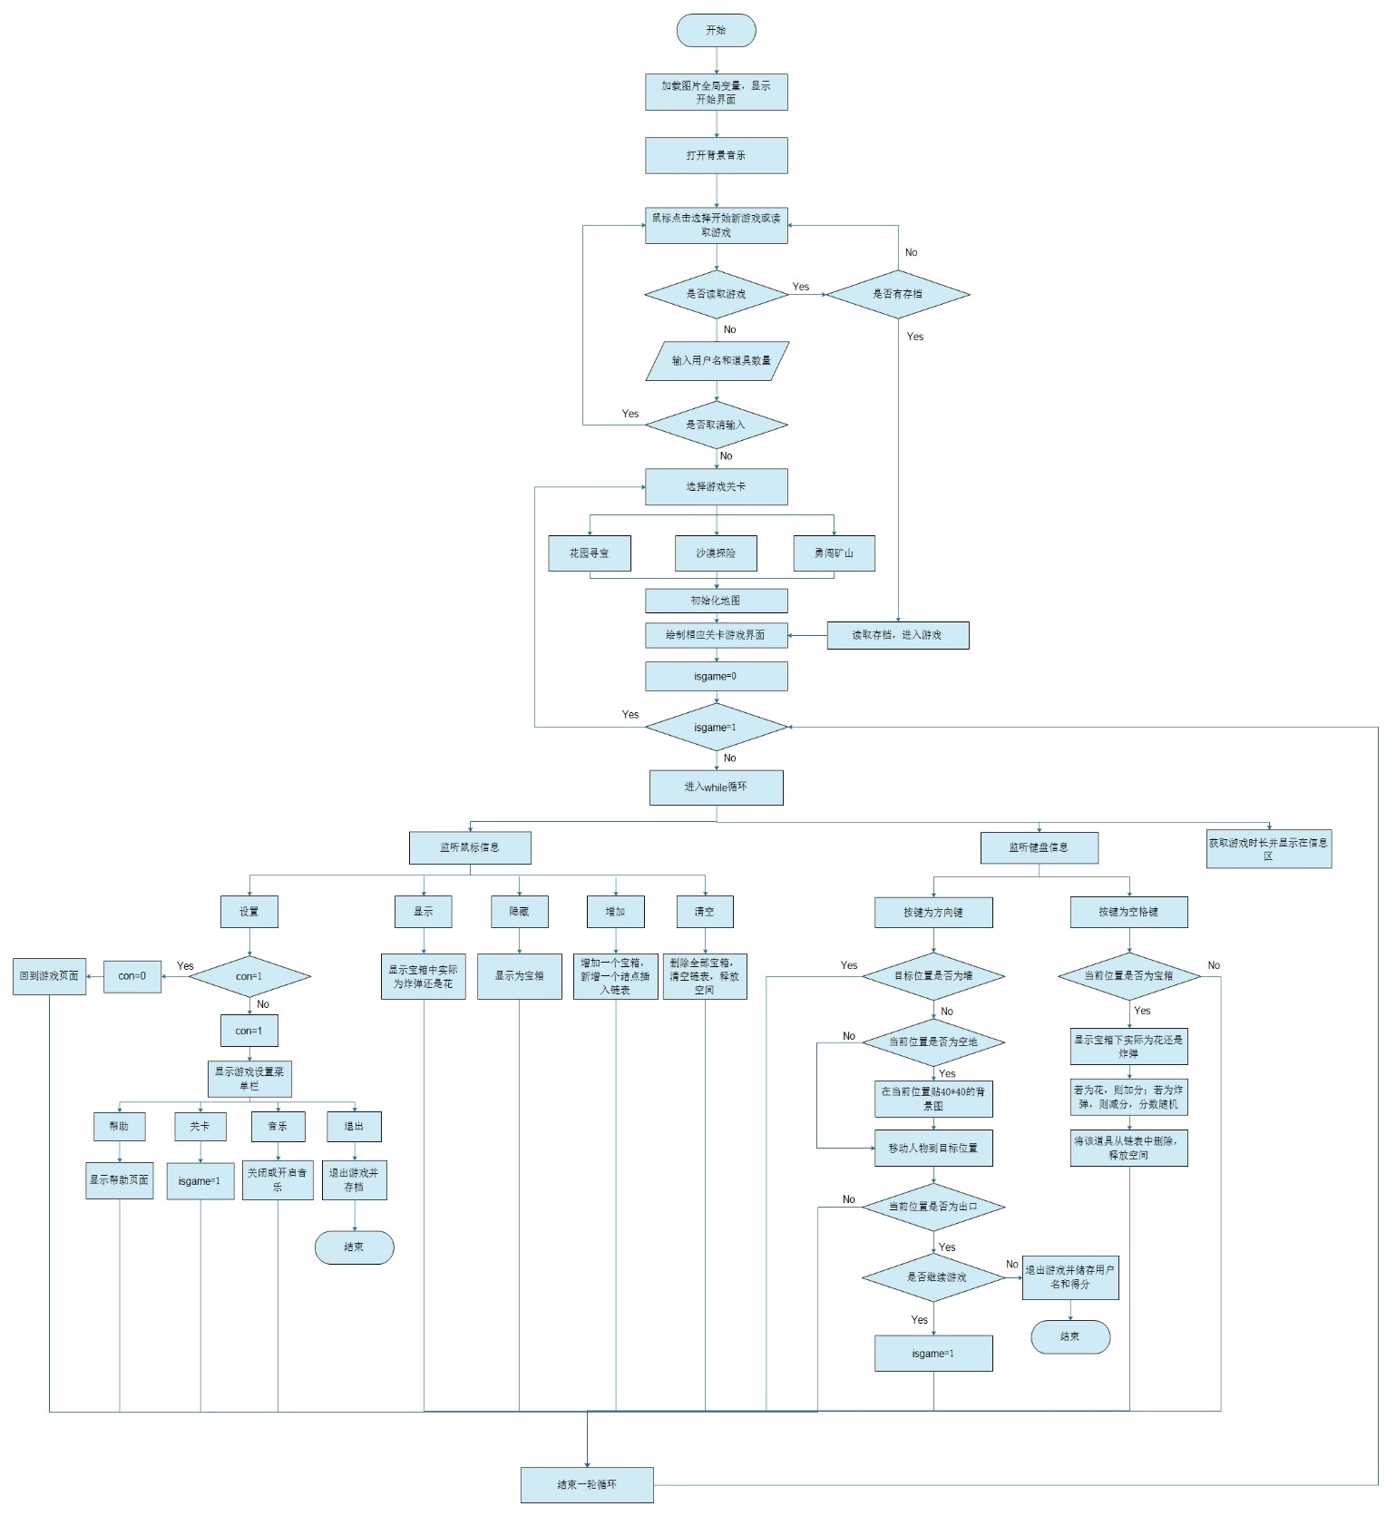

**图3.1 主程序的流程图**

## 3.2 模块的详细设计

### 3.2.1 初始化游戏菜单页

**本模块用于显示开始界面，选择开始新游戏或读取游戏，输入用户名和道具数量，显示游戏关卡选择界面并选择关卡。**

**本模块的流程图如图3.2.1所示。**

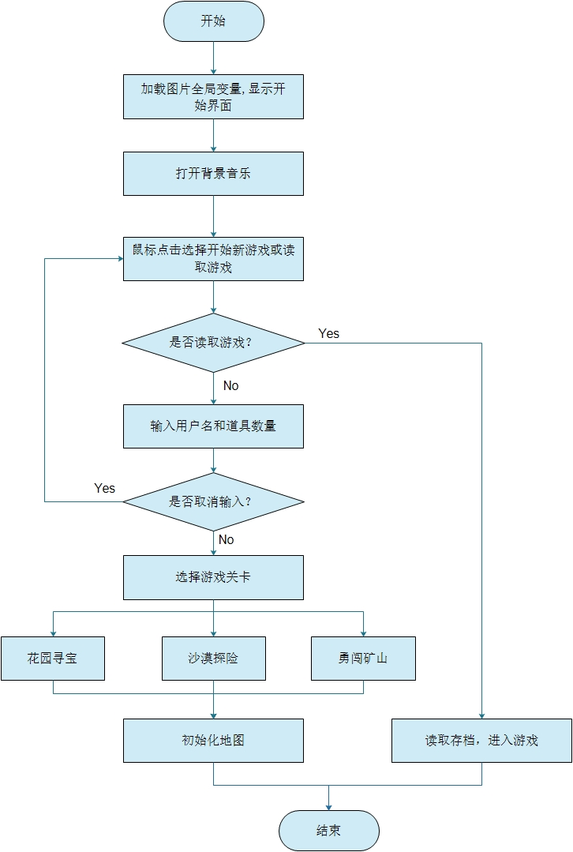

图3.2.1 初始化游戏菜单页流程图

**相关函数：**

* **void LoadImg();**

功能：函数用于加载存放所有图片全局变量

* **void Music();**

功能: 打开背景音乐

* **void Startmenu(USER& user);**

功能: 显示开始界面，有两个按钮供用户选择，函数传入参数为存用户信息的结构体变量的引用，用于存放用户信息。函数中定义了局部变量MOUSEMSG mmsg，用于接受鼠标信息。用户可选择开始新游戏或读取游戏，若选择读取游戏，则调用函数Read(USER& user)，将文件中存储的游戏状态恢复到屏幕上；若选择开始新游戏，则输入用户名和宝箱的个数，（若没有输入个数，默认是5个），存入user，并进入游戏关卡选择界面。

* **void Mainmenu(USER& user);**

功能: 显示游戏关卡选择界面, 有三个关卡可供用户选择，函数中设置了页面切换动画和按钮响应，定义了局部变量 int mouseX, mouse Y, 用于存放鼠标坐标，定义了局部变量 int gamemode，用于存放所选关卡。调用了函数checkButton(int mouseX, int mouseY)，用于检测鼠标是否位于按钮位置，最后调用函数Initgame(USER& user, int gamemode)，传入user和gamemode，进入地图初始化。

* **int checkButton(int mouseX, int mouseY);**

功能: 在游戏关卡选择界面，判断鼠标是否选中按钮，根据所选中按钮分别返回1，2，3，若未选中按钮，则返回-1。

### 3.2.2 初始化地图

**本模块用于初始化游戏地图，根据所选关卡绘制游戏界面。**

**本模块的流程图如图3.2.2所示。**

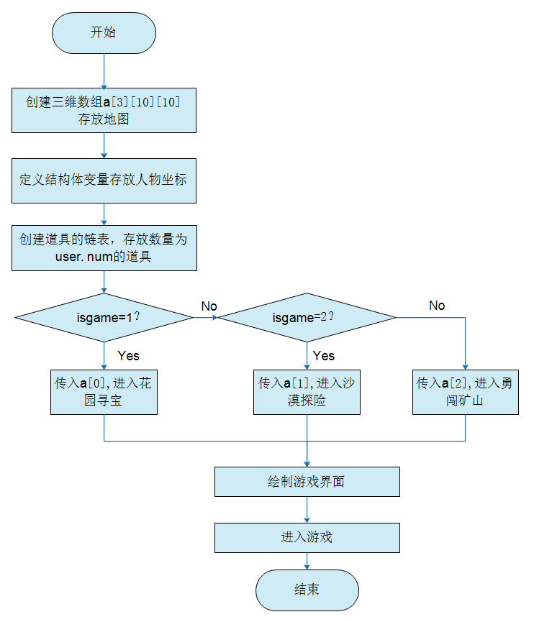

图3.2.2 初始化地图流程图

**相关函数：**

* **void Initgame(USER& user, int gamemode);**

功能：初始化游戏地图，创建链表存放道具，根据gamemode的值进入对应的游戏关卡。函数中定义了局部变量int a[3][10][10]存放三个地图， 其中0代表空地，1代表墙，3代表出口；定义了局部变量People people存放人物坐标；定义了局部变量tool* head, * p，其中head为头结点，创建道具的链表，其中x,y,flag的值均为随机产生。根据gamemode的值，分别调用函数Mode1，Mode2，Mode3，并分别传入a[0]，a[1]，a[2]。

产生道具的流程图如图3.2.3所示。

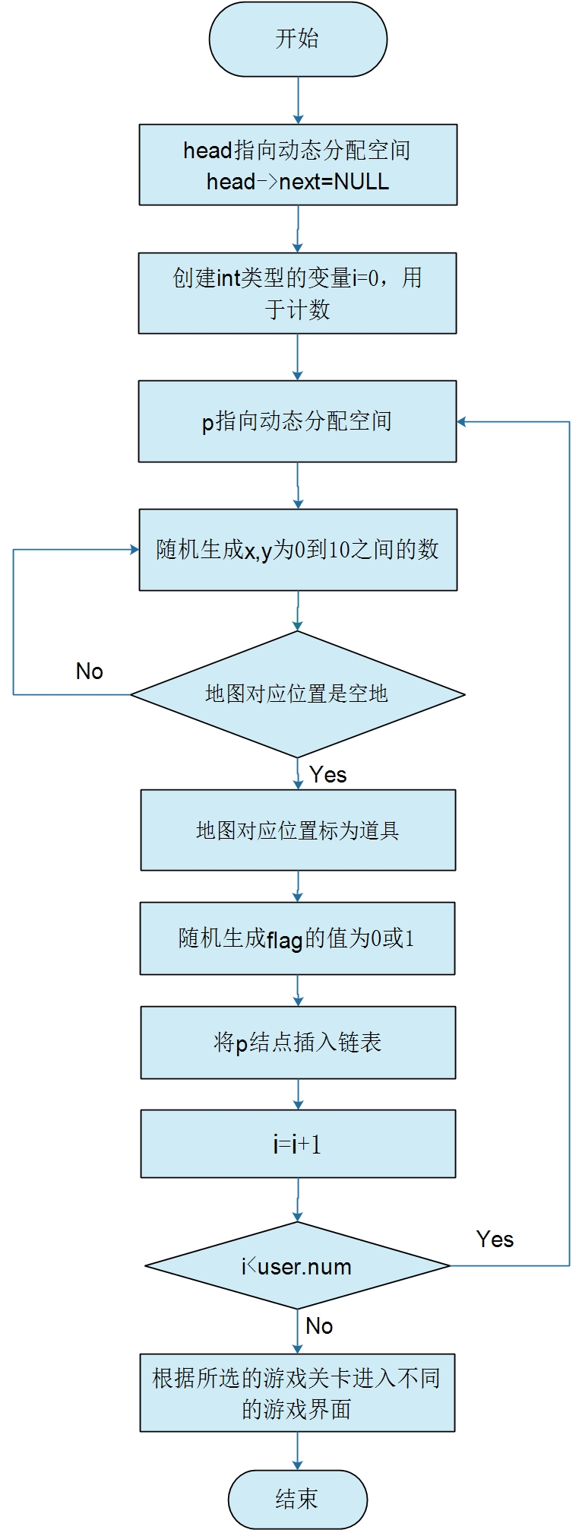

图3.2.3 产生道具的流程图

* **void Mode1(USER& user, int a[10][10], tool*& head, People people)**

功能: 绘制关卡“花园寻宝”的游戏地图，用BeginBatchDraw()和EndBatchDraw()进行批量绘图，最后调用函数InGame(USER& user, int a[10][10], tool*& head, int gamemode, People people)。

* **void Mode2(USER& user, int a[10][10], tool*& head, People people)**

功能: 绘制关卡“沙漠探险”的游戏地图，用BeginBatchDraw()和EndBatchDraw()进行批量绘图，最后调用函数InGame(USER& user, int a[10][10], tool*& head, int gamemode, People people)。

* **void Mode3(USER& user, int a[10][10], tool*& head, People people)**

功能: 绘制关卡“勇闯矿山”的游戏地图，用BeginBatchDraw()和EndBatchDraw()进行批量绘图，最后调用函数InGame(USER& user, int a[10][10], tool*& head, int gamemode, People people)。

### 3.2.3 进行游戏

**本模块用于和进行游戏有关的函数，包括与人物移动和显示、道具的增加、清除、显示、隐藏、功能按钮的响应与执行、实时显示游戏时长相关的操作。**

**相关函数：**

* **void InGame(USER& user, int a[10][10], tool*& head, int gamemode, People people);**

功能：监听鼠标信息和键盘信息，实现对按钮的响应，并执行相关功能。

定义了局部变量MOUSEMSG mmsg用于接受鼠标信息；定义了局部变量int flag=0，值为0和1分别表示当前处于道具的隐藏状态和显示状态；定义了局部变量int con=0，值为0和1分别表示当前处于设置菜单栏的关闭状态和显示状态；定义了局部变量int isBgm=0，值为0和1分别表示当前处于音乐的播放状态和暂停状态；定义了局部变量int isgame=0，值为0、1或2时分别表示游戏中、回到选择关卡、走到出口状态。

在while循环中不断监听鼠标和键盘信息，每次循环，若处于游戏中，则调用Display(people)和gametime(starttime)。

处理鼠标信息：点击“显示“按钮时，遍历存放道具的链表，根据p->flag的值在相应位置贴花或炸弹的图，按钮变为“隐藏”；点击“增加”按钮时，调用函数addBox(USER& user, int a[10][10], tool*& head, tool*& p)；点击“清空”按钮时，调用函数delBox(USER& user, int a[10][10], tool*& head, tool*& p)；点击“设置”按钮时，在指定位置贴上设置菜单栏的图，再次点击设置返回游戏。在设置页面时，点击菜单栏中“帮助”按钮，贴上相应的图，点击“关卡”按钮，则退出循环，调用函数Mainmenu(USER& user)回到关卡选择页面，点击”音乐“按钮时，暂停音乐，点击”退出“按钮时，调用函数Remember(USER user, int a[10][10], tool* head, int gamemode, People people)和Gameover()。

处理键盘信息：若按键为上下左右，则判断人物移动的下一个位置是否为墙，为墙则不移动，不为墙则人物坐标做相应加减变化；若按键为空格，则判断人物当前位置是否为宝箱，若为宝箱，则显示当前宝箱实际为花还是炸弹，并随机加减得分，存到user.score中。

* **void Display(People people);**

功能：在新的位置显示人物。用getimage预先保存绘图区，在新的位置绘制人物，等待，再用预先保存的图像覆盖绘制的图像。调用了BeginBatchDraw()和FlushBatchDraw()实现批量绘图。

* **void gametime(time_t starttime);**

功能：记录已进行游戏时长并显示在信息区。定义了局部变量time_t endtime, thistime，每次进入函数时调用函数time(NULL)，获取当前时间，并令endtime等于返回值，thistime= endtime – starttime，thistime的值即为游戏已进行时间秒数。定义了局部变量struct tm* Tm，Tm = localtime(&thistime)，利用localtime函数计算秒数。将时间打印在信息区。

* **void addBox(USER& user, int a[10][10], tool*& head, tool*& p);**

功能：增加一个道具，创建一个结点并插入链表的头结点后面。定义局部变量int s=0，用来计数。先给p动态分配空间，而后进入循环，不断随机产生p->x和p->y的值，每次循环s++，直到满足a[p->x][p->y] == 0 && s >= 1000时跳出循环。定义变量s用来计数是为了防止当地图上所有空地均已产生道具时，进入死循环。跳出循环后进行判断，若满足a[p->x][p->y] == 0，则令数组该位置的值变为2，并随即产生flag的值，再将结点p用头插法插入链表的头结点之后，令user.num的值加1，在地图相应位置贴上宝箱的图。

* **void delBox(USER& user, int a[10][10], tool*& head, tool*& p);**

功能：删除所有道具，清空链表，释放空间。先遍历存放地图的数组a[10][10]，若存放值为2，则在对应地方贴上大小为40*40的背景图，覆盖住宝箱。然后判断头结点head是否为空，若不为空，再进行下列操作：令head=head->next，而后遍历链表，将所有结点删除，并释放空间，再遍历存放地图的数组a[10][10]，将所有原本为2的值修改为0，并令user.num=0。最后，判断head是否为空，若为空，则给head分配空间，并令head->next=NULL。清空链表的流程图如图3.2.4所示。

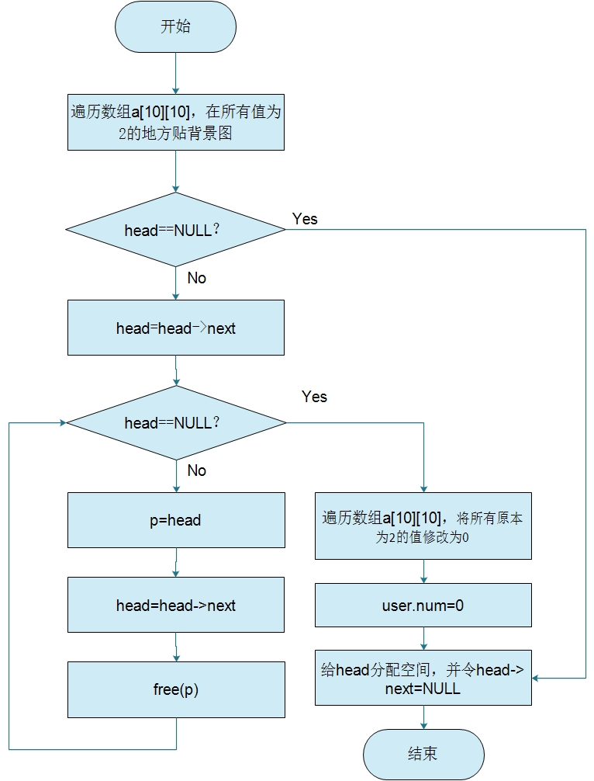

图3.2.4 清空道具的流程图

### 3.2.4 文件管理

**本模块用于和文件相关的操作，包括存档，读取存档，游戏结束后记录用户名和得分。**

**相关函数：**

* **void score(USER user);**

功能： 游戏结束后将用户名和得分追加到指定文件。定义局部变量FILE* fp，如果成功打开文件，则将user.name和user.score以追加到末尾的方式存入文件。

* **void Remember(USER user, int a[10][10], tool* head, int gamemode, People people)；**

功能：将当前游戏的状态（人、小花、炸弹、用户名、分数等所有信息）存入文件。定义了局部变量FILE* fp，tool* p，如果成功打开文件，则以二进制方式将人物当前坐标、宝箱信息（坐标、是花还是炸弹）、用户信息（用户名、用户得分、用户设定的道具数量）、迷宫地图存入文件。

* **void Read(USER& user);**

功能：读取存档，将文件中存储的游戏状态恢复到屏幕上。定义了局部变量FILE* fp1; tool* p, * head; People people; int gamemode; int a[10][10]; 如果成功打开文件，则以二进制方式依次读取人物当前坐标、宝箱信息（坐标、是花还是炸弹）、用户信息（用户名、用户得分、用户设定的道具数量）、迷宫地图存入相应变量。

### 3.2.5 结束游戏

**本模块用于退出游戏。**

**相关函数：**

* **void Gameover();**

功能： 调用exit(0)退出游戏。

# 4 测试

对程序从下面几部分进行了测试。

## 4.1游戏时间测试

测试用例

进入游戏界面时开始计时，并实时显示游戏已进行时长。如图4.1所示。

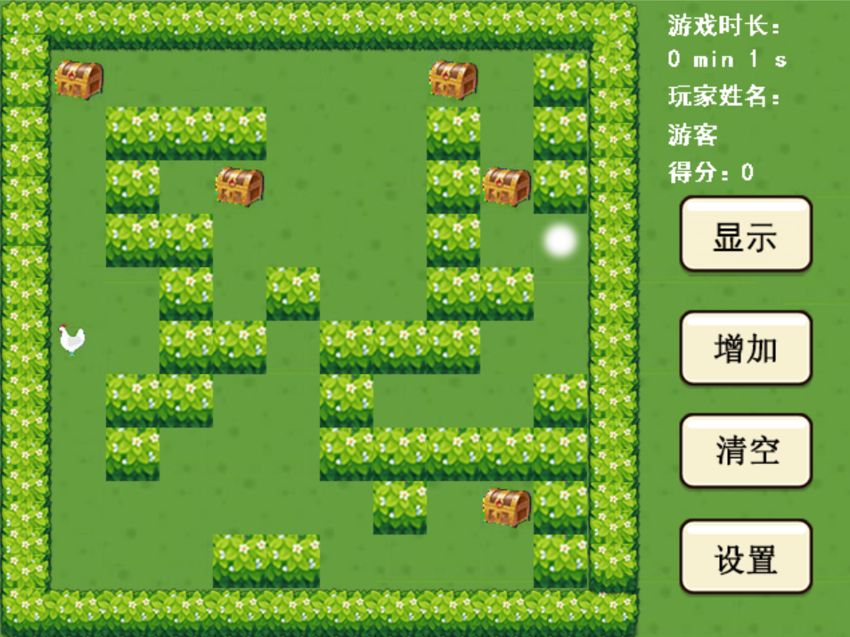

图4.1 进入游戏开始计时

测试结果

在游戏界面显示的时长能实时变化，如图4.2所示。

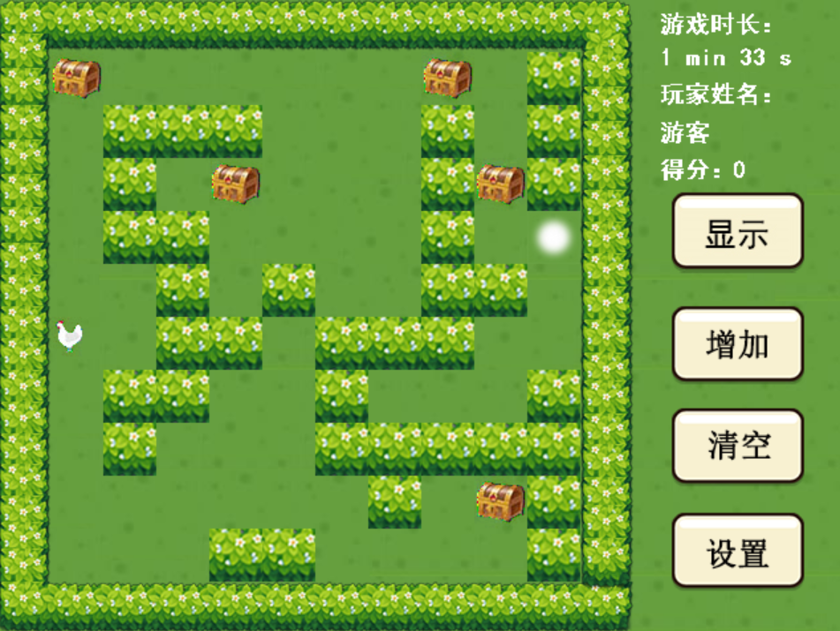

图4.2实时显示时长的界面

## 4.2用户信息测试

测试用例：在开始菜单界面时若选择开始游戏，则弹出输入框，输入用户名（若不输入，则默认为游客）和道具数量（若不输入，则默认为5）。如图4.3和4.4所示。

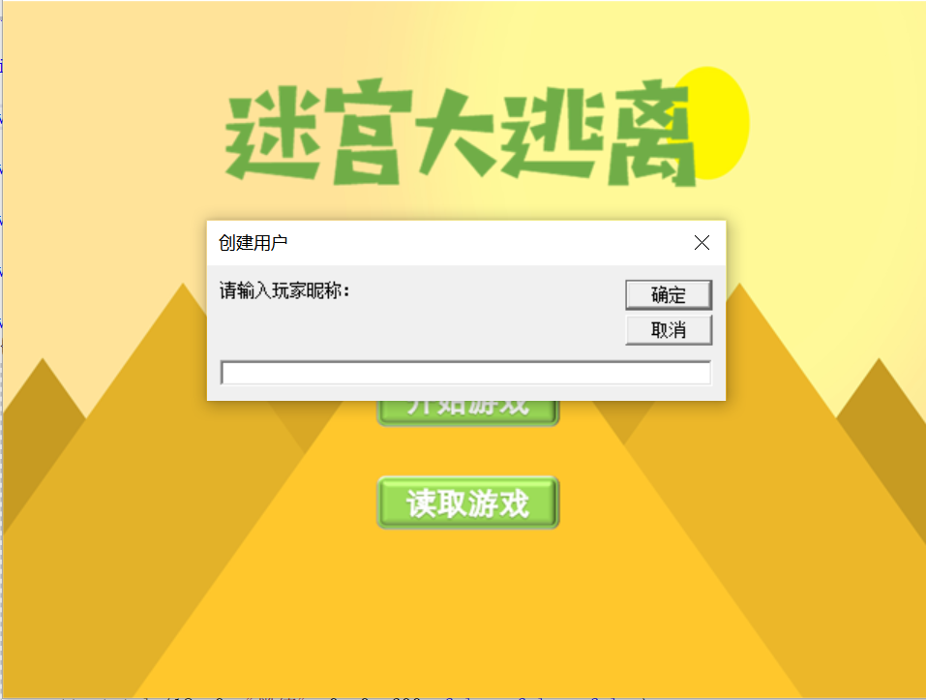

图4.3输入用户名的界面

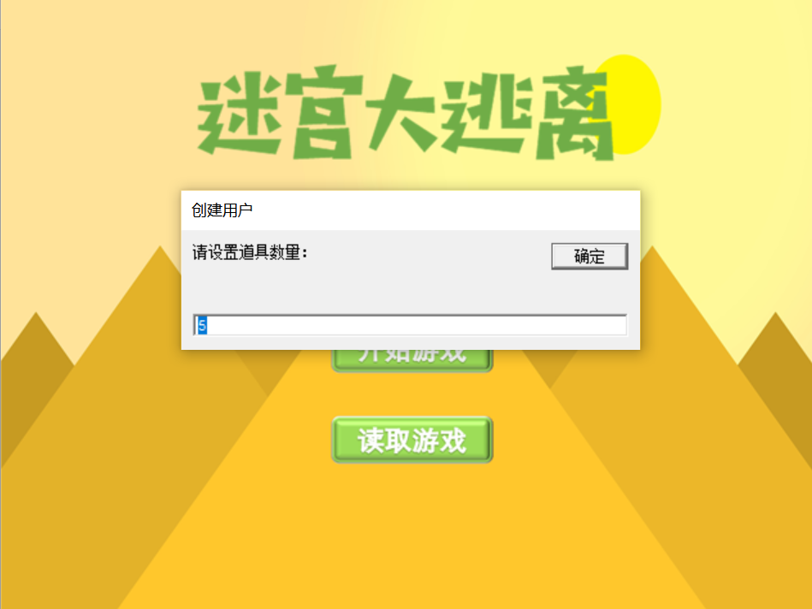

图4.4输入道具数量的界面

测试结果：能弹出输入框，输入用户信息并显示在游戏界面信息区。如图4.5所示。

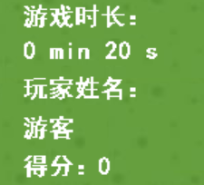

图4.5 显示用户名和得分的信息区

## 4.3弹出菜单栏测试

测试用例：游戏中单击“设置“按钮时弹出游戏设置菜单栏，点击”帮助“按钮时弹出帮助页面，再次点击”设置“按钮返回游戏。

测试结果：能成功弹出页面和返回游戏。如图4.6和4.7所示。

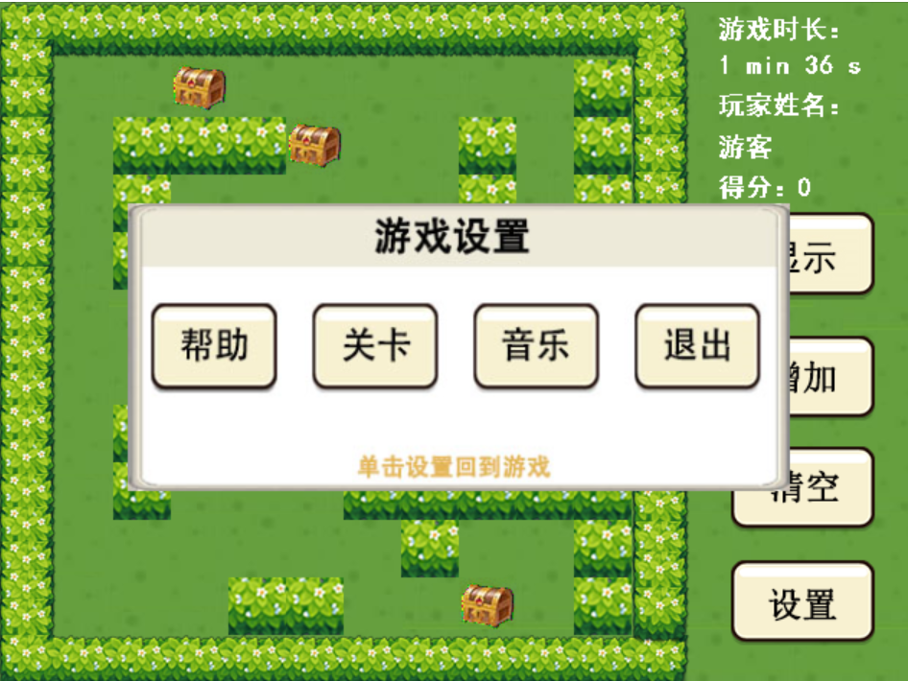

图4.6 游戏设置菜单栏

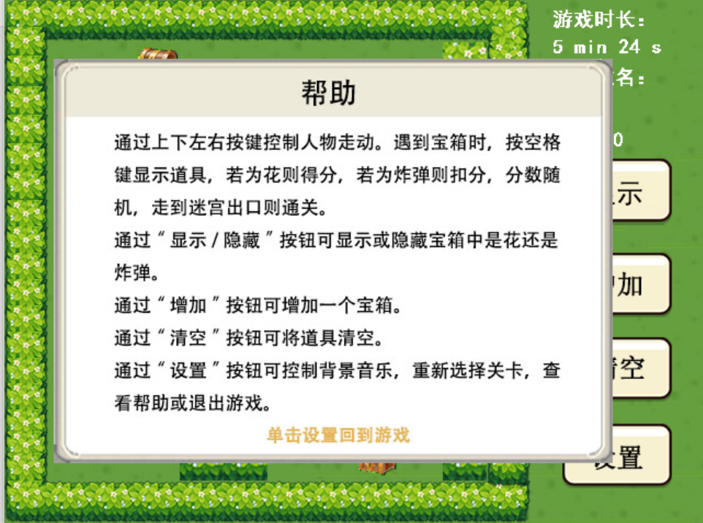

图4.7 帮助页面

## 4.4游戏中途退出存档测试

测试用例：游戏中单击“设置“按钮时弹出游戏设置菜单栏，点击”退出“按钮时消息弹窗提示，退出游戏并存档。

测试结果：成功弹出页面提示并用二进制方式完成存档。如图4.8和4.9所示。

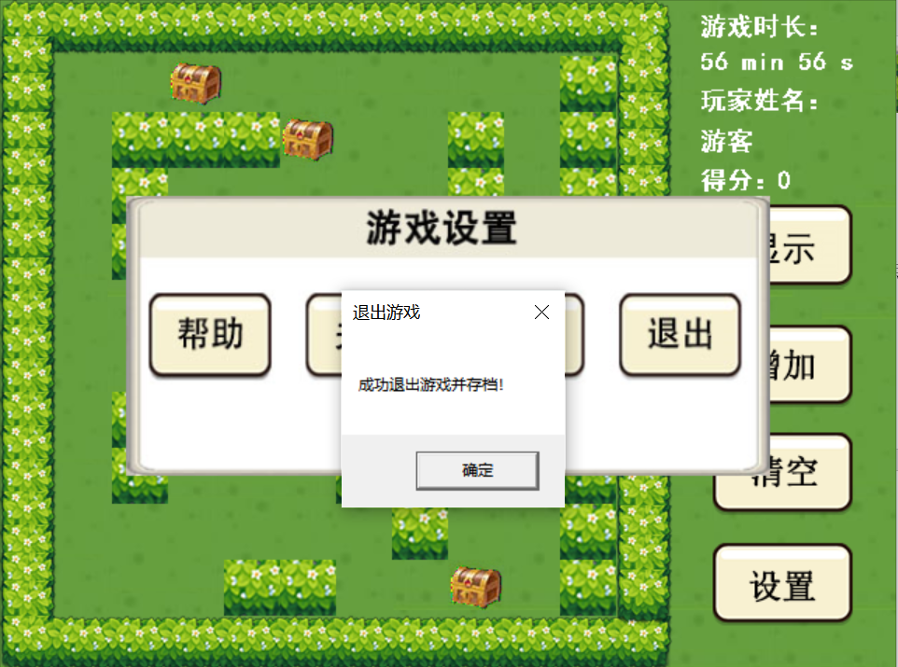

图4.8 退出游戏弹窗

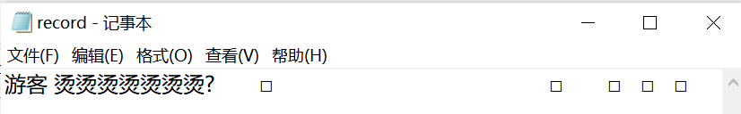

图4.9 存档文件

## 4.5游戏结束退出并存储用户信息测试

测试用例：走到出口时，弹出消息框，点击“结束“按钮后结束程序，并将用户名和得分追加到指定文件中。

测试结果：成功退出游戏并存储用户信息，如图4.10和4.11所示。

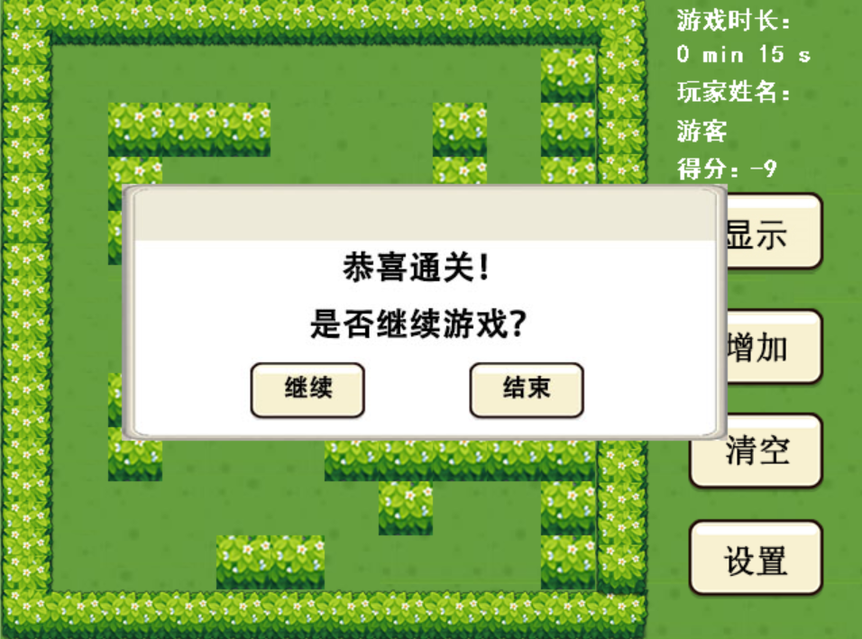

图4.10 游戏胜利弹窗

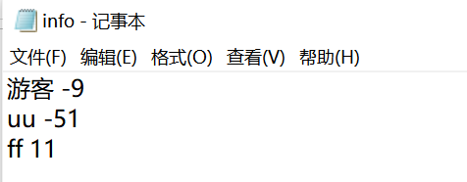

图4.11 存储用户信息文件

## 4.6游戏读档测试

测试用例：在开始菜单界面时若点击“读取游戏“按钮，则从指定文件中读取存档，恢复上次游戏状态，若无存档，则弹出消息提示。

测试结果：有存档时能恢复游戏状态，无存档时能弹出提示。如图4.12所示。

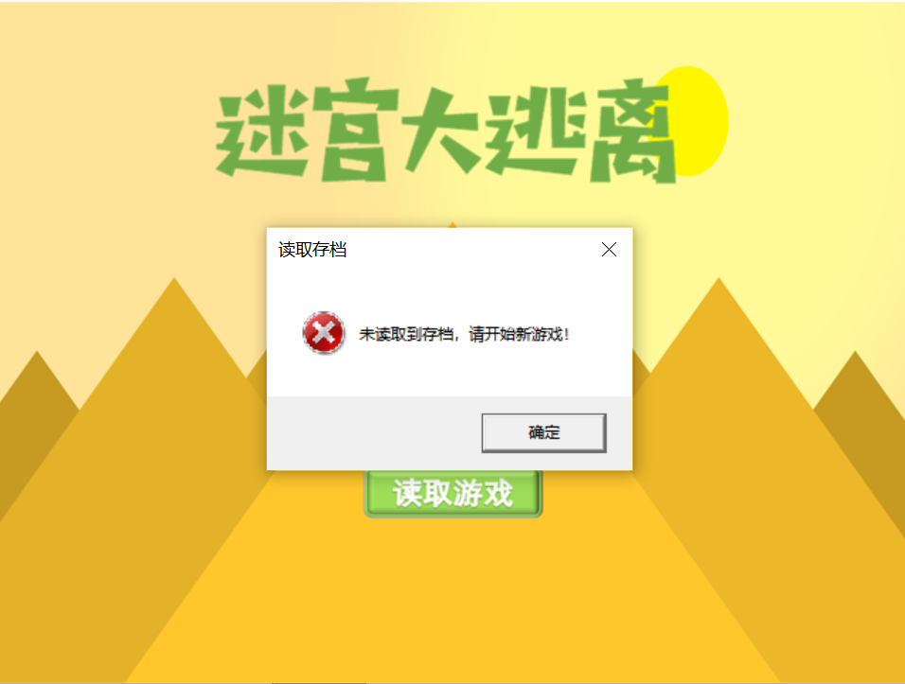

图4.12 未读取到存档消息提示

# 5开发中遇到的问题及解决办法

## 5.1弹出菜单栏后回到游戏页面

游戏界面中单击“设置“按钮时弹出游戏设置菜单栏，再次点击设置时回到游戏页面，为了避免每次都重新绘制整个界面，先用getimage函数保存即将画图的那片区域，再贴上游戏设置菜单栏的图片，恢复时用putimage函数把保存的图像归位。

## 5.2 批量绘图实现人物的移动

游戏中需要用键盘控制人物在图像上移动，为了避免每次移动时都重新绘制地图，采用getimage预先保存绘图区，在新的位置绘制人物，等待，再用预先保存的图像覆盖绘制的图像。在实现人物移动的过程中发现存在闪屏问题，故用BeginBatchDraw()和FlushBatchDraw()批量绘图，再Sleep()适当时间，解决了闪屏问题。

## 5.3 计时的实现

在游戏开始时调用time函数获取当前系统时间，每次进入循环时调用time函数，每次返回值与初始时调用返回值的差即为游戏已进行时长（秒数），再利用localtime函数换算单位。

## 5.4 用二进制方法存档和读档

存档时需要存入人物当前坐标、宝箱信息（坐标、是花还是炸弹）、用户信息（用户名、用户得分、用户设定的道具数量）、迷宫地图，其中人物坐标和用户信息是以结构体变量储存，考虑到结构体所占字符数不规则，故用二进制方式向文件写入数据和从文件读取数据，调用了fread和fwrite函数。

# 6 总结

## 6.1 课程设计总结

本学期的《高级语言程序设计课设》课程，让我们运用上学期所学的C语言知识，同时结合了EasyX库图形界面，编写迷宫大逃离游戏。经过两个多月的编写和测试，我对C语言知识的掌握程度、对模块化程序设计的理解和运用、对代码的编写能力均有大幅提升。不仅如此，我还收获了自主学习、自主纠错的能力，在代码编写期间，我也遇到过各种各样的bug，学会了通过查阅资料、阅读文献来解决问题，并且明白了代码的规范度、框架的整洁度、逻辑的合理度的重要性。总的来说，我对自己这次课设的完成程度较为满意。

## 6.2对本课程意见与建议

《高级语言程序设计课程设计》这门课程的开设是为了培养我们的程序分析和设计能力，掌握结构化程序设计的思想和方法。希望今后在对于游戏的选择上可以更好地兼顾趣味性和难度，既能提高同学对课程的兴趣，也能更好地锻炼同学的能力。

# 附件：程序源代码

//系统函数库

#include<graphics.h>

#include<stdio.h>

#include<conio.h>

#include<stdlib.h>

#include <time.h>

#include <windows.h>

#include<mmsystem.h>

#pragma comment(lib,"winmm.lib")

//////////////////////////////以下是 宏定义参数 //////////////////////////////

#define WIDE 640 //屏幕宽度

#define HIGH 480 //屏幕高度

#define UP 72

#define DOWN 80

#define LEFT 75

#define RIGHT 77

#define SPACE 32

/////////////////////////////以下是 全局变量 //////////////////////////////

IMAGE menu1, menu2, menu3, set, help, end, door1, door2, door3; //菜单背景

IMAGE back1, back2, back3, img1, img2,img3,img4,man1, man2, wall1, wall2, wall3, box1, box2, flower1, flower2, boom1, boom2, xianshi1, yincang1, xianshi2, yincang2, xianshi3, yincang3; //游戏场景背景

//////////////////////////////以下是数据结构定义//////////////////////////////

//用户信息

typedef struct users {

char name[20]; //用户名

int num = 5; //道具数量

int score = 0; //用户得分

//struct users* next;

}USER;

//道具信息

typedef struct Tool {

int x, y; //坐标

int flag; //花or炸弹 0 花 1 炸弹

struct Tool* next;

}tool;

typedef struct {

int x;

int y;

}People;

//////////////////////////////以下是 函数声明 //////////////////////////////

void LoadImg(); //加载图片

void Music(); //播放背景音乐

void Startmenu(USER& user); //加载开始菜单界面

void Mainmenu(USER& user); //加载游戏菜单界面

int checkButton(int mouseX, int mouseY); //鼠标是否在按钮内

void Initgame(USER& user, int gamemode); //初始化迷宫

void InGame(USER& user, int a[10][10], tool*& head, int gamemode, People people); //进入游戏

void Display(People people); //绘制人物

void gametime(time_t starttime); //游戏时长

void Gameover(); //退出游戏

void Remember(USER user, int a[10][10], tool* head, int gamemode, People people); //存档

void score(USER user); //存用户信息

void Read(USER& user); //读档

void Mode1(USER& user, int a[10][10], tool*& head, People people); //关卡1绘图

void Mode2(USER& user, int a[10][10], tool*& head, People people); //关卡2绘图

void Mode3(USER& user, int a[10][10], tool*& head, People people); //关卡3绘图

void addBox(USER& user, int a[10][10], tool*& head, tool*& p); //增加道具

void delBox(USER& user, int a[10][10], tool*& head, tool*& p); //清空道具

int main()

{

USER user; //创建用户

initgraph(WIDE, HIGH); //初始化窗口

SetWindowText(GetHWnd(), "迷宫大逃离:-)"); //设置窗口标题

srand((unsigned)time(NULL));

LoadImg(); //加载图片

Music(); //开启背景音乐

putimage(0, 0, &menu1);

Startmenu(user);

closegraph();

return 0;

}

void LoadImg()

{

loadimage(&menu1, "image\\1.png");

loadimage(&menu2, "image\\2.png");

loadimage(&menu3, "image\\3.png");

loadimage(&back1, "image\\4.png");

loadimage(&wall1, "image\\5.jpg");

loadimage(&man1, "image\\man1.jpg");

loadimage(&man2, "image\\man2.jpg");

loadimage(&box1, "image\\6.jpg");

loadimage(&box2, "image\\7.jpg");

loadimage(&boom1, "image\\8.jpg");

loadimage(&boom2, "image\\9.jpg");

loadimage(&flower1, "image\\10.jpg");

loadimage(&flower2, "image\\11.jpg");

loadimage(&set, "image\\12.jpg", 460, 200);

loadimage(&help, "image\\13.jpg");

loadimage(&end, "image\\14.jpg");

loadimage(&back2, "image\\16.png");

loadimage(&back3, "image\\17.png");

loadimage(&wall2, "image\\18.png");

loadimage(&wall3, "image\\19.png");

loadimage(&door1, "image\\door1.jpg");

loadimage(&door2, "image\\door2.jpg");

loadimage(&door3, "image\\door3.jpg");

loadimage(&xianshi1, "image\\xianshi1.jpg");

loadimage(&xianshi2, "image\\xianshi2.jpg");

loadimage(&xianshi3, "image\\xianshi3.jpg");

loadimage(&yincang1, "image\\yincang1.jpg");

loadimage(&yincang2, "image\\yincang2.jpg");

loadimage(&yincang3, "image\\yincang3.jpg");

}

void Music() {

mciSendString("open image\\BGM.mp3 alias bgm", 0, 0, 0);

mciSendString("play bgm repeat", 0, 0, 0);

}

void Startmenu(USER& user)

{

MOUSEMSG mmsg;

char numb[15];

int flag = 0;

int i = 1;

while (i) //在开始菜单界面时

{

if (MouseHit())

{

mmsg = GetMouseMsg();

if (mmsg.x > 264 && mmsg.x < 376 && mmsg.y >253 && mmsg.y < 284) //开始游戏按钮

{

if (WM_LBUTTONDOWN == mmsg.uMsg)

{

putimage(0, 0, &menu2);

flag = 1;

}

else if (WM_LBUTTONUP == mmsg.uMsg && flag == 1)

{

flag = 2;

i = 0;

}

}

if (mmsg.x > 264 && mmsg.x < 376 && mmsg.y >319 && mmsg.y < 349) //读取游戏按钮

{

if (WM_LBUTTONDOWN == mmsg.uMsg)

{

putimage(0, 0, &menu3);

flag = 3;

}

else if (WM_LBUTTONUP == mmsg.uMsg && flag == 3)

{

flag = 4;

i = 0;

}

}

FlushMouseMsgBuffer();

}

}

if (flag == 2)

{

putimage(0, 0, &menu1);

Sleep(15);

i = InputBox(user.name, 20, "请输入玩家昵称：", "创建用户", NULL, 0, 0, false); //创建用户信息

if (i == false)

{

MessageBox(GetHWnd(), "您已取消！", "创建用户", MB_OK | MB_ICONHAND);

Startmenu(user);

}

else

{

if (strlen(user.name)==0)

strcpy(user.name, "游客");

InputBox(numb, 10, "请设置道具数量：", "创建用户", "5", 0, 0);

user.num = atoi(numb);

Mainmenu(user); //进入游戏菜单

}

}

else if (flag == 4)

{

putimage(0, 0, &menu1);

Read(user); //读取上次存档

}

}

void Mainmenu(USER& user)

{

int mouseX = 0, mouseY = 0;

int isMouseDown = 0;

int gamemode = 0;

MOUSEMSG mmsg;

for (int i = 0; i < 256; i += 5)

{

setbkcolor(RGB(i, i, i)); //设置背景色，原来默认黑色

cleardevice(); //清屏

Sleep(15); //延时15ms

}

setbkmode(TRANSPARENT);

//标题

settextcolor(RGB(241, 149, 60));

settextstyle(58, 30, "黑体", 0, 0, 600, false, false, false);

outtextxy(152, 92, "选择游戏关卡");

settextcolor(RGB(255, 227, 153));

outtextxy(150, 90, "选择游戏关卡");

FlushMouseMsgBuffer();

BeginBatchDraw();

while (gamemode == 0)

{

//游戏模式选择按钮

setlinecolor(RGB(255, 199, 44));

setlinestyle(PS_SOLID, 1);

settextstyle(26, 10, _T("宋体"));

setfillcolor(RGB(255, 199, 44));

if (MouseHit()) //读取鼠标信息

{

mmsg = GetMouseMsg();

switch (mmsg.uMsg)

{

case WM_MOUSEMOVE: mouseX = mmsg.x; mouseY = mmsg.y; break;

case WM_LBUTTONDOWN: isMouseDown = 1; break;

case WM_LBUTTONUP: isMouseDown = 0; break;

}

}

//模式1按钮

if (checkButton(mouseX, mouseY) == 1)

{

settextcolor(RGB(255, 199, 44));

if (isMouseDown) //按键响应

gamemode = 1;

}

else

settextcolor(RGB(255, 255, 255));

fillrectangle(250, 220, 375, 255);

outtextxy(275, 225, _T("花园寻宝"));

//模式2按钮

if (checkButton(mouseX, mouseY) == 2)

{

settextcolor(RGB(255, 199, 44));

if (isMouseDown)

gamemode = 2;

}

else

settextcolor(RGB(255, 255, 255));

fillrectangle(250, 280, 375, 315);

outtextxy(275, 285, _T("沙漠探险"));

//模式3按钮

if (checkButton(mouseX, mouseY) == 3)

{

settextcolor(RGB(255, 199, 44));

if (isMouseDown)

gamemode = 3;

}

else

settextcolor(RGB(255, 255, 255));

fillrectangle(250, 340, 375, 375);

outtextxy(275, 345, _T("勇闯矿山"));

FlushBatchDraw();

}

EndBatchDraw();

Initgame(user, gamemode); //初始化迷宫

}

int checkButton(int mouseX, int mouseY)

{

if (mouseX >= 250 && mouseX <= 375 && mouseY >= 220 && mouseY <= 255)

return 1;

else if (mouseX >= 250 && mouseX <= 375 && mouseY >= 280 && mouseY <= 315)

return 2;

else if (mouseX >= 250 && mouseX <= 375 && mouseY >= 340 && mouseY <= 375)

return 3;

else

return -1; //没选中

}

void Initgame(USER& user, int gamemode) //1 墙 2 道具 3 出口

{

int a[3][10][10] =

{

{

{0,0,0,0,0,0,0,0,0,1},

{0,1,1,1,0,1,0,1,0,1},

{0,1,0,0,0,1,0,1,0,1},

{0,1,1,0,1,1,0,1,0,1},

{0,0,1,0,0,0,0,1,0,0},

{0,0,1,1,0,1,1,1,1,0},

{0,1,1,0,0,1,3,0,0,1},

{0,1,0,1,0,1,1,1,0,1},

{0,0,0,1,0,0,1,0,0,1},

{0,0,1,1,1,0,0,0,1,1}

},

{

{0,0,0,0,0,1,0,0,0,0},

{0,1,1,1,0,0,0,1,0,1},

{0,1,0,0,0,1,1,1,0,0},

{0,1,1,0,0,0,0,1,1,0},

{0,0,1,1,1,0,0,1,1,0},

{0,0,1,0,3,1,1,1,0,0},

{0,1,1,0,0,0,0,0,1,0},

{0,1,0,1,1,1,0,1,1,0},

{0,0,0,0,1,0,0,1,0,0},

{0,0,1,1,1,1,0,0,0,1}

},

{

{0,0,0,0,0,0,0,0,0,1},

{0,1,1,1,0,0,0,1,0,0},

{0,1,0,0,0,1,1,1,1,0},

{0,1,1,0,0,0,0,0,1,0},

{0,0,1,0,1,1,1,0,0,1},

{0,0,1,1,0,1,0,1,0,0},

{0,1,1,0,0,1,0,0,0,0},

{0,1,0,0,1,1,1,1,1,0},

{0,0,0,0,0,1,1,0,0,0},

{0,0,0,1,1,3,0,0,0,1}

}

};

tool* head, * p;

People people = { 5,0 };

head = (tool*)malloc(sizeof(tool));

head->next = NULL;

for (int i = 0; i < user.num; i++)

{

p = (tool*)malloc(sizeof(tool));

do

{

p->x = rand() % 10;

p->y = rand() % 10;

} while (a[gamemode - 1][p->x][p->y] != 0);

a[gamemode - 1][p->x][p->y] = 2;

p->flag = rand() % 2;

p->next = head->next;

head->next = p;

}

switch (gamemode)

{

case 1: Mode1(user, a[0], head, people); break;

case 2: Mode2(user, a[1], head, people); break;

case 3: Mode3(user, a[2], head, people); break;

}

}

void Mode1(USER& user, int a[10][10], tool*& head, People people)

{

putimage(0, 0, &back1);

putimage(509, 146, &xianshi1);

getimage(&img2, 40, 40, 40, 40);

getimage(&img3, 40, 40, 110, 20);

BeginBatchDraw();

for (int i = 0; i < 10; i++)

{

for (int j = 0; j < 10; j++)

{

if (a[i][j] == 1)

putimage((j + 1) * 40, (i + 1) * 40, &wall1);

if (a[i][j] == 2)

{

putimage((j + 1) * 40, (i + 1) * 40, &box1, SRCAND);

putimage((j + 1) * 40, (i + 1) * 40, &box2, SRCINVERT);

}

if (a[i][j] == 3)

putimage((j + 1) * 40, (i + 1) * 40, &door1);

}

}

EndBatchDraw();

InGame(user, a, head, 1, people);

}

void Mode2(USER& user, int a[10][10], tool*& head, People people)

{

putimage(0, 0, &back2);

putimage(509, 146, &xianshi2);

getimage(&img2, 40, 40, 40, 40);

getimage(&img3, 40, 40, 110, 20);

BeginBatchDraw();

for (int i = 0; i < 10; i++)

{

for (int j = 0; j < 10; j++)

{

if (a[i][j] == 1)

putimage((j + 1) * 40, (i + 1) * 40, &wall2);

if (a[i][j] == 2)

{

putimage((j + 1) * 40, (i + 1) * 40, &box1, SRCAND);

putimage((j + 1) * 40, (i + 1) * 40, &box2, SRCINVERT);

}

if (a[i][j] == 3)

putimage((j + 1) * 40, (i + 1) * 40, &door2);

}

}

EndBatchDraw();

InGame(user, a, head, 2, people);

}

void Mode3(USER& user, int a[10][10], tool*& head, People people)

{

putimage(0, 0, &back3);

putimage(506, 145, &xianshi3);

getimage(&img2, 40, 40, 40, 40);

getimage(&img3, 40, 40, 110, 20);

BeginBatchDraw();

for (int i = 0; i < 10; i++)

{

for (int j = 0; j < 10; j++)

{

if (a[i][j] == 1)

putimage((j + 1) * 40, (i + 1) * 40, &wall3);

if (a[i][j] == 2)

{

putimage((j + 1) * 40, (i + 1) * 40, &box1, SRCAND);

putimage((j + 1) * 40, (i + 1) * 40, &box2, SRCINVERT);

}

if (a[i][j] == 3)

putimage((j + 1) * 40, (i + 1) * 40, &door3);

}

}

EndBatchDraw();

InGame(user, a, head, 3, people);

}

void InGame(USER& user, int a[10][10], tool*& head, int gamemode, People people)

{

tool* p, * r;

MOUSEMSG mmsg;

time_t starttime; //开始时间

starttime= time(NULL);

char s[10]; //存得分

int flag = 0; //0 道具隐藏状态 1 道具显示状态

int con = 0; //0 设置关闭状态 1 设置显示状态 2 返回游戏

int isgame = 0; // 0 游戏中 1 回到选择关卡 2 游戏结束

int isBgm = 0; //0 音乐播放状态 1 音乐暂停状态

setbkmode(TRANSPARENT);

sprintf(s, "%d", user.score);

settextcolor(RGB(255, 255, 255));

settextstyle(18, 0, "黑体", 0, 0, 600, false, false, false);

outtextxy(500, 10, "游戏时长：");

outtextxy(500, 63, "玩家姓名：");

outtextxy(500, 92, user.name);

outtextxy(500, 120, "得分：");

outtextxy(555, 120, s);

BeginBatchDraw();

while (isgame != 1)

{

if (MouseHit())

{

mmsg = GetMouseMsg();

if (WM_LBUTTONDOWN == mmsg.uMsg)

{

if (mmsg.x > 510 && mmsg.x < 610 && mmsg.y>148 && mmsg.y < 200) //按钮“显示/隐藏”响应

{

//此处加上道具显示代码

if (flag == 0)

{

switch (gamemode)

{

case 1: putimage(509, 146, &yincang1); break;

case 2: putimage(509, 146, &yincang2); break;

case 3: putimage(506, 145, &yincang3); break;

}

p = head;

while (p != NULL)

{

if (p->flag == 0)

{

putimage((p->y + 1) * 40, (p->x + 1) * 40, &img2);

putimage((p->y + 1) * 40, (p->x + 1) * 40, &flower1, SRCAND);

putimage((p->y + 1) * 40, (p->x + 1) * 40, &flower2, SRCINVERT);

}

if (p->flag == 1)

{

putimage((p->y + 1) * 40, (p->x + 1) * 40, &img2);

putimage((p->y + 1) * 40, (p->x + 1) * 40, &boom1, SRCAND);

putimage((p->y + 1) * 40, (p->x + 1) * 40, &boom2, SRCINVERT);

}

p = p->next;

}

flag = 1;

}

else if (flag == 1)

{

switch (gamemode)

{

case 1: putimage(509, 146, &xianshi1); break;

case 2: putimage(509, 146, &xianshi2); break;

case 3: putimage(506, 145, &xianshi3); break;

}

for (int i = 0; i < 10; i++)

{

for (int j = 0; j < 10; j++)

{

if (a[i][j] == 2)

{

putimage((j + 1) * 40, (i + 1) * 40, &img2);

putimage((j + 1) * 40, (i + 1) * 40, &box1, SRCAND);

putimage((j + 1) * 40, (i + 1) * 40, &box2, SRCINVERT);

}

}

}

flag = 0;

}

}

if (mmsg.x > 510 && mmsg.x < 610 && mmsg.y>235 && mmsg.y < 287) //按钮“增加”响应

{

//此处加上道具增加代码

addBox(user, a, head, p);

}

if (mmsg.x > 510 && mmsg.x < 610 && mmsg.y>310 && mmsg.y < 362) //按钮“清空”响应

{

//此处加上道具清空代码

delBox(user, a, head, p);

}

if (mmsg.x > 510 && mmsg.x < 610 && mmsg.y>390 && mmsg.y < 442) //按钮“设置”响应

{

//此处加上设置代码

if (con == 0)

{

getimage(&img4,45, 55, 510, 370);

putimage(90, 140, &set);

con = 1;

}

else if (con == 1) //重新绘制界面

{

putimage(45, 55, &img4);

con = 0;

}

}

if (con == 1) //在设置界面

{

if (mmsg.x > 110 && mmsg.x < 190 && mmsg.y>230 && mmsg.y < 263) //按钮“帮助"响应

{

putimage(45, 55, &help);

}

if (mmsg.x > 220 && mmsg.x < 300 && mmsg.y>230 && mmsg.y < 263) //按钮“关卡"响应

{

user.score = 0;

isgame = 1;

}

if (mmsg.x > 330 && mmsg.x < 410 && mmsg.y>230 && mmsg.y < 263) //按钮“音乐"响应

{

if (isBgm == 0) {

mciSendString("resume bgm", 0, 0, 0);

isBgm = 1;

}

else if (isBgm == 1) {

mciSendString("pause bgm", 0, 0, 0);

isBgm = 0;

}

}

if (mmsg.x > 440 && mmsg.x < 520 && mmsg.y>230 && mmsg.y < 263) //按钮“退出"响应

{

Remember(user, a, head, gamemode, people);

MessageBox(GetHWnd(), "成功退出游戏并存档！", "退出游戏", MB_OK);

Gameover();

}

}

if (isgame == 2)

{

if (mmsg.x > 185 && mmsg.x < 270 && mmsg.y>272 && mmsg.y < 310)

{

isgame = 1;

break;

}

if (mmsg.x > 350 && mmsg.x < 430 && mmsg.y>272 && mmsg.y < 310)

{

score(user);

Gameover();

}

}

FlushBatchDraw();

}

FlushMouseMsgBuffer();

}

if ((GetAsyncKeyState(VK_UP) & 1) == 1)

{

if (people.x > 0 && a[people.x - 1][people.y] != 1) // 目标位置在玩家位置的上边

{

if (a[people.x][people.y] == 0)

putimage((people.y + 1) * 40, (people.x + 1) * 40, &img2);

people.x--;

}

}

if ((GetAsyncKeyState(VK_DOWN) & 1) == 1)

{

if (people.x < 9 && a[people.x + 1][people.y] != 1) // 目标位置在玩家位置的下边

{

if (a[people.x][people.y] == 0)

putimage((people.y + 1) * 40, (people.x + 1) * 40, &img2);

people.x++;

}

}

if ((GetAsyncKeyState(VK_LEFT) & 1) == 1)

{

if (people.y > 0 && a[people.x][people.y - 1] != 1) // 目标位置在玩家位置的左边

{

if (a[people.x][people.y] == 0)

putimage((people.y + 1) * 40, (people.x + 1) * 40, &img2);

people.y--;

}

}

if ((GetAsyncKeyState(VK_RIGHT) & 1) == 1)

{

if (people.y < 9 && a[people.x][people.y + 1] != 1) // 目标位置在玩家位置的右边

{

if (a[people.x][people.y] == 0)

putimage((people.y + 1) * 40, (people.x + 1) * 40, &img2);

people.y++;

}

}

if ((GetAsyncKeyState(VK_SPACE) & 1) == 1)

{

r = head;

p = head->next;

while (p != NULL)

{

if (p->x == (people.x) && p->y == (people.y))

{

if (p->flag == 0)

{

putimage((p->y + 1) * 40, (p->x + 1) * 40, &img2);

putimage((p->y + 1) * 40, (p->x + 1) * 40, &flower1, SRCAND);

putimage((p->y + 1) * 40, (p->x + 1) * 40, &flower2, SRCINVERT);

user.score += rand() % 10 + 1; //随机加1-10分

putimage(555, 120, &img3);

}

else if (p->flag == 1)

{

putimage((p->y + 1) * 40, (p->x + 1) * 40, &img2);

putimage((p->y + 1) * 40, (p->x + 1) * 40, &boom1, SRCAND);

putimage((p->y + 1) * 40, (p->x + 1) * 40, &boom2, SRCINVERT);

user.score -= rand() % 10 + 1; //随机加1-10分

putimage(555, 120, &img3);

}

sprintf(s, "%d", user.score); //动态显示得分

outtextxy(555, 120, s);

user.num--;

a[p->x][p->y] = 0;

r->next = p->next;

free(p);

p = r->next;

}

else

{

r = p;

p = p->next;

}

}

}

if (isgame != 2)

gametime(starttime);

if (con == 1)

FlushBatchDraw();

if (con==0&&isgame == 0)

Display(people);

if (a[people.x][people.y] == 3)

{

isgame = 2;

putimage(90, 140, &end);

FlushBatchDraw();

}

}

EndBatchDraw();

if (isgame == 1)

Mainmenu(user);

}

void Display(People people)

{

getimage(&img1, (people.y + 1) * 40, (people.x + 1) * 40, 40, 40);

BeginBatchDraw();

putimage((people.y + 1) * 40, (people.x + 1) * 40, &man1, SRCAND);

putimage((people.y + 1) * 40, (people.x + 1) * 40, &man2, SRCINVERT);

FlushBatchDraw();

putimage((people.y + 1) * 40, (people.x + 1) * 40, &img1);

}

void gametime(time_t starttime) {

struct tm* Tm;

time_t endtime, thistime;

char t[20]; //存游戏时长

endtime = time(NULL);

thistime = endtime - starttime;

Tm = localtime(&thistime);

putimage(500, 35, &img3);

sprintf(t, "%d min %d s", Tm->tm_min, Tm->tm_sec); //动态显示得分

outtextxy(500, 35, t);

}

void addBox(USER& user, int a[10][10], tool*& head, tool*& p) {

int s = 0;

p = (tool*)malloc(sizeof(tool));

do

{

p->x = rand() % 10;

p->y = rand() % 10;

s++;

} while (a[p->x][p->y] != 0 && s < 1000);

if (a[p->x][p->y] == 0) {

a[p->x][p->y] = 2;

p->flag = rand() % 2;

p->next = head->next;

head->next = p;

user.num++;

putimage((p->y + 1) * 40, (p->x + 1) * 40, &box1, SRCAND);

putimage((p->y + 1) * 40, (p->x + 1) * 40, &box2, SRCINVERT);

}

}

void delBox(USER& user, int a[10][10], tool*& head, tool*& p) {

for (int i = 0; i < 10; i++)

{

for (int j = 0; j < 10; j++)

{

if (a[i][j] == 2)

putimage((j + 1) * 40, (i + 1) * 40, &img2);

}

}

if (head != NULL) {

head = head->next;

while (head != NULL)

{

p = head;

head = head->next;

free(p);

}

for (int i = 0; i < 10; i++)

{

for (int j = 0; j < 10; j++)

{

if (a[i][j] == 2)

a[i][j] = 0;

}

}

user.num = 0;

}

if (head == NULL) {

head = (tool*)malloc(sizeof(tool));

head->next = NULL;

}

}

void Read(USER& user) {

FILE* fp1;

tool* p, * head;

People people;

int gamemode, a[10][10];

head = (tool*)malloc(sizeof(tool));

head->next = NULL;

if ((fp1 = fopen("record.txt", "r")) == NULL) {

MessageBox(GetHWnd(), "未读取到存档，请开始新游戏！", "读取存档", MB_OK | MB_ICONHAND);

Startmenu(user);

}

else if ((fp1 = fopen("record.txt", "r")) != NULL) {

fread(&user, sizeof(USER), 1, fp1);

fread(&people, sizeof(People), 1, fp1);

for (int i = 0; i < 10; i++)

for (int j = 0; j < 10; j++)

fread(&a[i][j], sizeof(int), 1, fp1);

fread(&gamemode, sizeof(int), 1, fp1);

for (int i = 0; i < user.num; i++) {

p = (tool*)malloc(sizeof(tool));

fread(&p->x, sizeof(int), 1, fp1);

fread(&p->y, sizeof(int), 1, fp1);

fread(&p->flag, sizeof(int), 1, fp1);

p->next = head->next;

head->next = p;

}

fclose(fp1);

switch (gamemode)

{

case 1: Mode1(user, a, head, people); break;

case 2: Mode2(user, a, head, people); break;

case 3: Mode3(user, a, head, people); break;

}

}

}

void score(USER user) {

FILE* fp;

if ((fp = fopen("info.txt", "a")) != NULL) {

fprintf(fp, "%s %d\n", user.name, user.score);

fclose(fp);

}

}

void Remember(USER user, int a[10][10], tool* head, int gamemode, People people) {

FILE* fp;

tool* p;

if ((fp = fopen("record.txt", "w")) != NULL) {

fwrite(&user, sizeof(USER), 1, fp);

fwrite(&people, sizeof(People), 1, fp);

for (int i = 0; i < 10; i++)

for (int j = 0; j < 10; j++)

fwrite(&a[i][j], sizeof(int), 1, fp);

fwrite(&gamemode, sizeof(int), 1, fp);

p = head->next;

while (p != NULL) {

fwrite(&p->x, sizeof(int), 1, fp);

fwrite(&p->y, sizeof(int), 1, fp);

fwrite(&p->flag, sizeof(int), 1, fp);

p = p->next;

}

fclose(fp);

}

}

void Gameover() {

exit(0);

}